**百度地图API接口配置**

在学习系统中的地理信息应用功能主要有两个方面：

1. 地理信息展示
2. 地理位置获取

前者通过百度地图展示用户位置，例如“关于我们”的页面中显示公司位置地图，或学员统计中的学员所处位置等，只在浏览器端使用。

后则是通过GPS坐标数据据或IP地址获取地理位置信息，例如通地经纬度计算省市地、所在街道；通过IP地址计算经纬度，等等。主要在服务器端使用。

#### 接口申请

百度地图开放平台的接口申请步骤如下：

1. 登录百度地图开放平台https://lbsyun.baidu.com/
2. 注册账号
3. 创建应用  
   在控制台->应用管理->我的应用，创建两个应用，“应用类型”分别填写“浏览器端”或“服务器端”。

百度地图接口以前是免费的，自2018年4月起开始收费，每年使用费5万（高德地图、腾讯地图也都是每年5万），请求量过大时还会加价。不过也有一些免费的配额，使用量比较低的他们也不管。具体情况请查阅百度地图开放平台的官方说明。

#### 浏览器端的AK填写

登录学习平台超级管理/manage，如下图所示，填写AK，如果填写正确，下方面会显示测试效果。

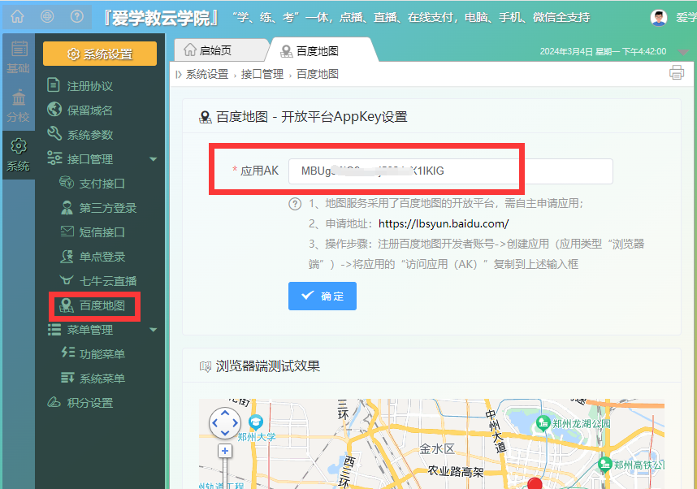

#### 服务器端的AK填写

在学习平台系统根文件夹下的web.config文件中填写，如下图所示：

